市立新北高工 106 學年度第 一 學期 補考 試題 |  |  |  |  |  |  |  | 班別 |  | 座號 |  | 電腦卡作答
科 目 | 機械材料 | 命題教師 | 李依如 | 年級 | 三 | 科別 | 機械科 | 姓名 |  |  |  | 是
一、單選題：(每題2分)
（ ）1.下列敘述何者有誤？ (A)刀具的磨耗主要有刀面及刀腹磨耗 (B)因切屑磨擦刀面產生的高壓及高溫，是刀面磨耗的主因 (C)刀面磨耗的情形多於刀腹磨耗 (D)刀具產生磨耗時，會影響表面粗糙度及尺度精度

（ ）2.剪力面與切削平面所夾的角度稱為剪力角，此角度愈大則切屑愈 (A)厚 (B)薄 (C)長 (D)無任何變化

（ ）3.欲切削一總長度為160mm之工件，其錐度部分的長度為100mm，錐度兩端直徑分別為30mm與20mm，現以尾座偏置法車削錐度，則下列何者為正確？ (A)錐度值為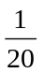 (B)錐度值為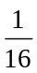 (C)尾座偏置量為8mm (D)尾座偏置量為5mm

（ ）4.有一鑽石砂輪之標記符號為，請問其中SD及120所代表的意義為何？ (A)磨料及結合度 (B)磨料及粒度 (C)粒度及結合度 (D)粒度及結合劑

（ ）5.切削鑄鐵最適當的冷卻劑為 (A)壓縮空氣 (B)機油 (C)豬油 (D)太古油

（ ）6.銑削方向採用上銑法，以下敘述何者有誤？ (A)床台進給裝置之背隙可自動消除 (B)夾持容易、無振動、加工面精度高 (C)銑刀刀齒受力先輕後重，銑刀刃不易斷裂 (D)適宜銑削鑄件黑皮面

（ ）7.下列對磨粒材料之敘述，何者錯誤？ (A)目前一般工廠廣用氧化鋁（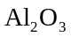）磨料 (B)GC代表碳化矽 (C)綠色磨粒是磨碳化鎢用的 (D)氧化鋁適合輕磨削

（ ）8.銑切方向有兩種：順銑法及逆銑法，下列何者不正確？ (A)順銑法必須有消除螺桿背隙之裝置 (B)順銑法較不易振動 (C)順銑法較適於銑切鑄件表面 (D)逆銑法即是上銑法

（ ）9.下列有關切削劑的敘述何者正確？ (A)一般磨削工作宜選用油性切削油 (B)黏度愈高愈好 (C)鑄鐵與黃銅可用壓縮空氣當切削劑 (D)最主要的功能是潤滑

（ ）10.無心磨床的調節輪，一般使用何種製法製成？ (A)橡膠法 (B)蟲漆法 (C)樹脂法 (D)黏土法

（ ）11.下列有關無心磨床之敘述何者正確？ (A)僅能作外圓磨削 (B)砂輪與調整輪轉向相反 (C)砂輪直徑大於調整輪
(D)最適合磨削階級桿

（ ）12.下列有關砂輪選用之敘述，何者正確？ (A)砂輪磨粒號數愈大，其粒度愈細 (B)研磨工具鋼及高速鋼，一般選用碳化矽磨料 (C)軟砂輪適用於軟質材料之磨削 (D)疏（鬆）組織砂輪適用於硬質材料之精磨作業

（ ）13.設利用高速鋼銑刀其直徑為80mm，齒數為12齒，以切削鋁工件查得應使用之銑削速度為120m/min，且設每齒進刀量為0.2mm，每分鐘進刀量為 (A)860mm (B)1080mm (C)1147mm (D)1250mm

（ ）14.影響刀具壽命的最主要的因素是切削速度；有一切削實驗，結果可以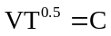表示，其中V為切削速度，T為刀具壽命，C為常數；若切削速度增為2倍，則刀具壽命為原來的幾倍？ (A)倍 (B)倍 (C)2倍 (D)4倍

（ ）15.臥式銑床以四切刃端銑刀進行銑削溝槽時，若每一切刃之進給為0.15mm，且床台移送工件速率設定為600mm/min，則端銑刀之轉速應為 (A)350rpm (B)700rpm (C)1000rpm (D)1400rpm

（ ）16.如下圖是車床加工用粗車刀的形狀及刀刃角，下列敘述何者正確？
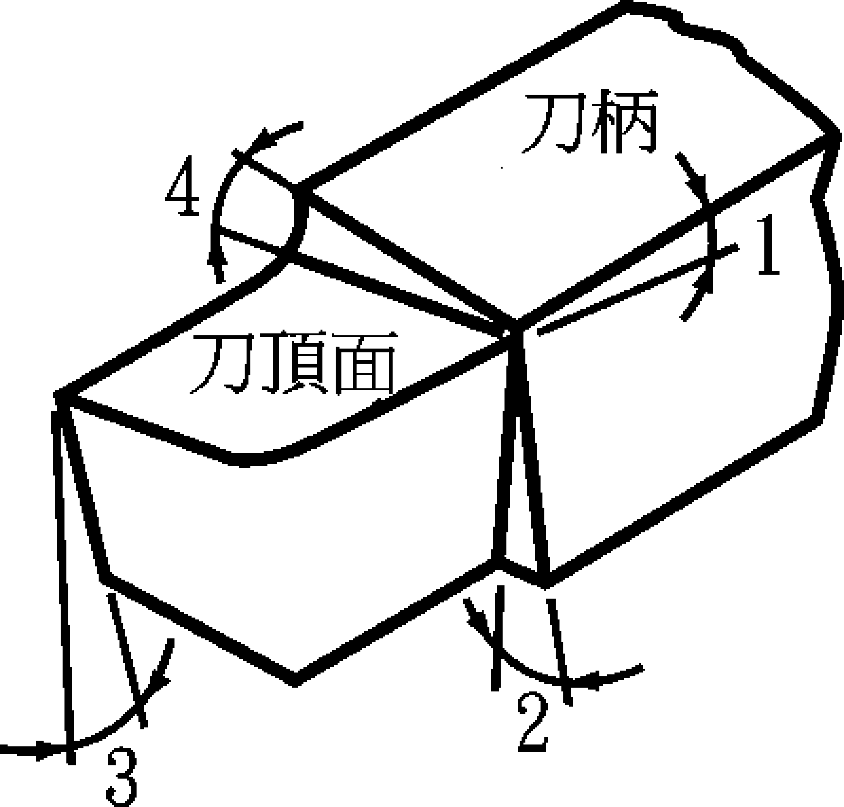
(A)角度1為後斜角，其功能在順利排屑 (B)角度2為邊斜角，其功能在防止刀具與工件摩擦 (C)角度3為刀唇角，其功能在防止刀具與工件摩擦 (D)角度4為邊斜角，其功能在防止刀具與工件摩擦

（ ）17.牛頭鉋床鉋一平板，平板長300mm，寬150mm，鉋削速度30m/min，進刀量0.5mm，求鉋削一平面需多少時間？ (A)6.3分
(B)7.8分 (C)5.4分 (D)10.2分

（ ）18.下列切削力與切削條件的敘述，何者為正確？ (A)進刀量愈大，切削力愈小 (B)切削深度愈深，切削力愈小 (C)切削速率對切削力的影響比切削深度大 (D)加切削劑可略減切削力
(背面尚有題目)

（ ）19.下列有關鑽頭的敘述，哪一項為正確？ (A)麻花鑽頭是目前機工廠使用最多的鑽頭，最常見的麻花鑽頭有三條槽及三個刃口 (B)中心鑽頭係由一小麻花鑽頭與60度錐孔鉸刀組合而成 (C)麻花鑽頭直徑在13mm以下者使用錐柄，可以直接套入鑽床主軸內孔 (D)中心鑽頭的規格係以60度錐孔鉸刀的長度來表示

（ ）20.下列哪一種方法，適用於夾持尺寸大或不規則形狀的工件？ (A)面盤 (B)三爪夾頭 (C)四爪夾頭 (D)套軸

（ ）21.設無心外圓磨床之磨輪外徑300mm，轉速1000rpm，調整輪外徑100mm，轉速30rpm，現在調整輪之軸傾斜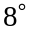，求工作物每分鐘自動進給量為何？（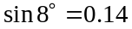，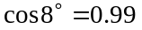） (A)932.58mm (B)4372.6mm (C)9325.8mm (D)1318.8mm

（ ）22.在下列哪一個加工條件下，使用鬆組織的砂輪比使用密組織的砂輪更為適當？ (A)粗磨削加工時 (B)磨削硬質材料時 (C)工作物與砂輪的接觸面積小時 (D)乾磨削加工時

（ ）23.下列有關數值控制工具機的敘述，何者不正確？ (A)銑削粗加工時須採上銑法，才不會產生螺桿背隙 (B)程式可修改，加工適應性高 (C)產品品質穩定，可減少尺度量測次數及時間 (D)適合中量、多樣的生產加工

（ ）24. 一個包含多項加工的機件其製造程序，下列何者最為合理？ (A)輪磨→車削→鍛造 (B)銑削→冷作→輪磨
(C)鑄造→車削→輪磨 (D)鑽削→輪磨→滾軋

（ ）25.欲切削不鏽鋼工件，宜使用下列何種材質的刀具？ (A)P類碳化物 (B)M類碳化物 (C)K類碳化物 (D)高碳工具鋼

（ ）26.某金屬材料的最佳加工速度為314m/min，若以外徑100mm之六刃面銑刀銑切，銑床主軸以多少轉速最適合？ (A)1000rpm (B)800rpm (C)1200rpm (D)9000rpm

（ ）27.銅、鋁等料質，欲進行高精度的鏡面車削加工，應選用下列何種刀具材料，可得到最佳效果？ (A)超合金 (B)具TIN塗層之碳化鎢 (C)鑽石 (D)高速鋼

（ ）28.工作物長120mm，每分鐘以90次鉋削時，其鉋削速度為 (A)14m/min (B)19m/min (C)21m/min (D)23m/min

（ ）29.積屑刀口之連續切屑在切削中不斷產生的過程為 (A)形成→累積→斷裂→脫落 (B)形成→斷裂→脫落→累積 (C)累積→形成→斷裂→脫落 (D)脫落→斷裂→形成→累積

（ ）30.一般鉋床工作時，回復（後退）衝程之時間，約占整個衝程時間的 (A)30％ (B)40％ (C)50％ (D)60％

（ ）31.車床或鑽床加工時，當工件或刀具每迴轉一圈，即沿軸向前進若干距離的情形，稱為 (A)切削速度 (B)切削深度
(C)進給量 (D)主軸轉速

（ ）32.以尾座頂心輔助支持進行車削長桿工件時，工件中間段的直徑大於兩端的原因為 (A)切削時產生彈性變形 (B)切削力造成的塑性變形 (C)切削溫度使材料熱漲冷縮造成 (D)切削劑加太多

（ ）33.下列敘述何者錯誤？ (A)鉋床衝程調整位置，行程起點距離工件之間隙較行程終點小 (B)衝錘前後移動之距離稱為衝程長度 (C)一般鉋削，去程之時間比回程少 (D)以上皆是

（ ）34.以100mm外徑的碳化鎢面銑刀銑削中碳鋼材料，銑刀每刀齒的進給為0.35mm，刀齒數為6，若銑削速度為150m/min，則其進給量為多少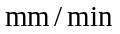？ (A)315 (B)501.5 (C)752 (D)1003

（ ）35.下列有關順銑法（下銑法）的敘述，何者不正確？ (A)切削時產生背隙 (B)切屑厚度由薄至厚 (C)進給力較小 (D)切削表面粗糙度佳

（ ）36.砂輪除了做音響檢查外，還須做平衡試驗，其目的為 (A)檢查砂輪內部是否有裂痕 (B)檢查砂輪是否偏重 (C)檢查砂輪面是否平整 (D)檢查砂輪面是否填塞

（ ）37.碳化矽砂輪（C砂輪）不適用於 (A)鑄鐵材料 (B)銅材料 (C)鋁材料 (D)不鏽鋼材料

（ ）38.切削大徑20mm，螺距2mm之螺紋，鑽孔之鑽頭尺寸應選用 (A)17mm (B)17.5mm (C)18mm (D)18.5mm

（ ）39.下列何類代號刀具材質最適合高速精密切削？ (A)P01 (B)P10 (C)P20 (D)P30

（ ）40. 下列有關銑刀的敘述，哪一項為正確？ (A)常用的銑刀材質為陶瓷、立方氮化硼、鑽石 (B)平銑刀屬於心軸銑刀，其中心有一孔，專用於立式銑床 (C)端銑刀屬於有柄銑刀，大多用於臥式銑床 (D)面銑刀以螺栓鎖緊於短心軸端，大多用於立式銑床或龍門銑床來加工大平面

（ ）41.在車床工作中，下列何者不正確？ (A)工件愈硬，前間隙角愈小 (B)刀尖高於工作物中心時之前間隙角比對正中心高度時之前間隙角為大 (C)後斜角具有排屑功能 (D)工件愈硬，邊隙角應愈小

（ ）42.有關銑床加工中之下銑法（Climb milling），又稱為順銑法，下列敘述何者正確？ (A)切屑形成係由厚至薄 (B)切削力係由小至大 (C)刀刃磨耗較上銑法嚴重 (D)易生振動且不易排屑

（ ）43.標記為D之磨料材料為 (A)碳化矽 (B)綠色碳化矽 (C)90％以上純度之氧化鋁 (D)天然鑽石磨料

（ ）44.下列有關銑床的敘述，何者錯誤？ (A)主軸的內錐孔錐度值為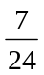 (B)依主軸方向，可分立式及臥式銑床 (C)規格以主軸能升降的最大距離而定 (D)銑削時的狀態為工件固定於床台，刀具旋轉切削

（ ）45.下列單位中，哪一項錯誤？ (A)切削速度：m/min (B)鑽床進給：mm/rev (C)車床進給：mm/rev
(D)主軸轉速：rev/sec

（ ）46.有關銑床加工，下述何項錯誤？ (A)床台如能旋轉角度，則為萬能銑床 (B)螺旋平銑刀齒數較少者適宜於重銑削
(C)進給量之單位為mm/min (D)銑削鑄鐵應採用下銑法

（ ）47.以車床車削工件內孔，下列敘述何者錯誤？ (A)內徑愈大，切削速度要小 (B)內徑愈小，轉速愈快 (C)內徑愈大，轉速愈小 (D)工件轉向恰與車外徑之轉向相反

（ ）48.專用於中、大量生產小型零件，可安裝10支以上的刀具，以凸輪、連桿機構或CNC控制進行自動車削的車床是 (A)自動車床 (B)CNC車床 (C)轉塔車床 (D)檯式車床

（ ）49.在一車床上以高速鋼車刀切削φ100mm之鋁合金，查刀具商所提供之資料，得知切削速度應在120～140m/min之間，下列何者為最適合之主軸轉速？ (A)100rpm (B)120rpm (C)140rpm (D)420rpm

（ ）50.以車床車削一實心圓桿之外徑，此桿之直徑為50mm，長度為500mm，切削長度為420mm，則下列何種夾持方式最適合？ (A)花盤夾持 (B)兩頂心間夾持 (C)夾頭單邊夾持 (D)套軸夾持

